Итоговые работы по учебному предмету
«Человек и мир»
Для учреждений общего среднего образования
с русским языком обучения и воспитания
І класс
Тема: «Весенние изменения в природе»
Вариант 1
1. Отметь знаком «+» рисунки, на которых изображена весна.
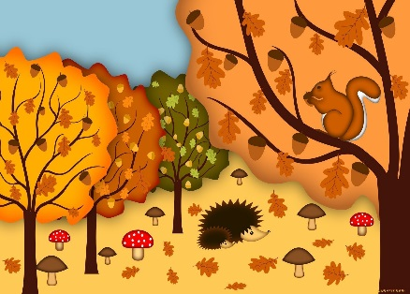 | 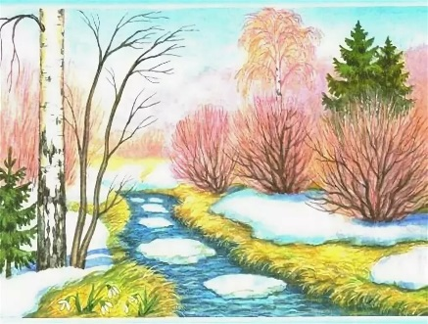 | 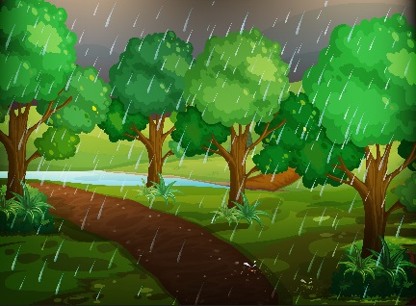
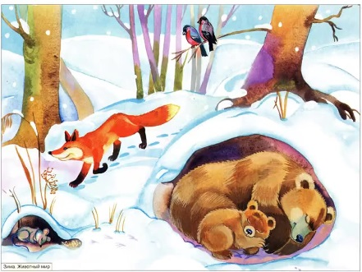 |  | 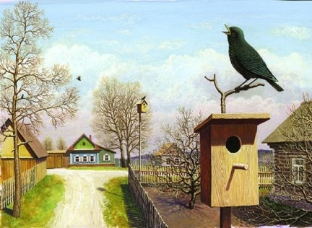
2. Как называется весеннее движение льда на реках и озёрах?
Половодье;
ледоход;
капель.
3. На какой картинке изображено весеннее движение льда на реках и озёрах?
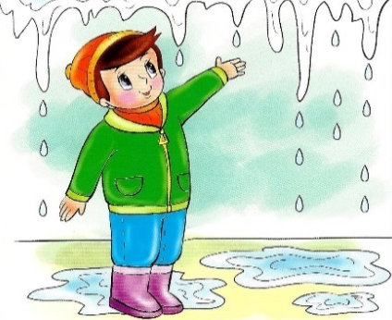 | 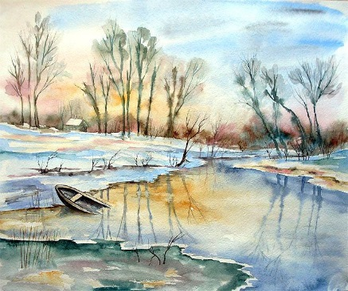 | 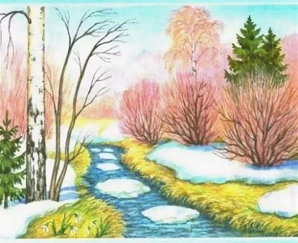
4. Установи очерёдность прилёта перелётных птиц весной: запиши в квадраты цифры от 1 до 3. Подбери картинки к каждой группе птиц.
Водоплавающие птицы; 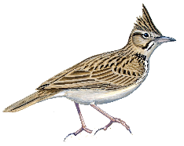
птицы, которые находят корм на проталинах; 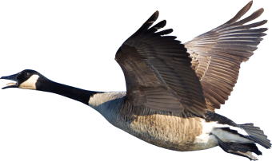
птицы, которые питаются насекомыми. 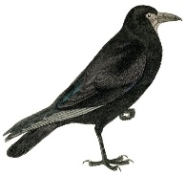
5. Выбери из слов в скобках подходящие по смыслу, подчеркни их.
К нам пришла весна
Если снег повсюду (идёт/тает),
День становится (длинней/короче),
Если всё (побелело/зазеленело)
И в полях (звенит/засох) ручей,
Если солнце (ярче/реже) светит,
Если птицам не до сна,
Если стал (холодным/теплее) ветер,
Значит к нам пришла весна.
Е. Карганова

Вариант 2
1. Отметь знаком «+» рисунки, на которых изображена весна.
 |  | 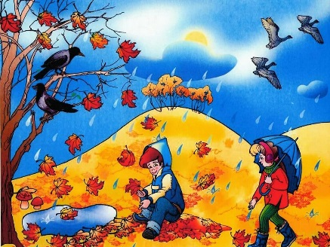
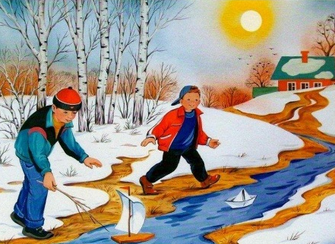 |  | 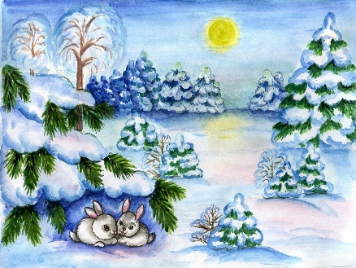
2. Как называется весенний разлив реки при таянии снега?
Половодье;
ледоход;
капель.
3. На какой картинке изображён весенний разлив реки при таянии снега?
4. Установи очерёдность прилёта перелётных птиц весной: запиши в квадраты цифры от 1 до 3. Подбери картинки к каждой группе птиц.
Птицы, которые находят корм на проталинах; 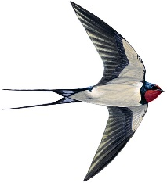
птицы, которые питаются насекомыми; 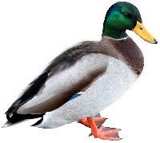
водоплавающие птицы. 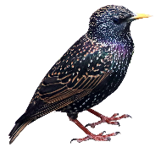
5. Выбери из слов в скобках подходящие по смыслу, подчеркни их.
Весной
У весны работы (много/мало):
Помогают ей лучи --
(Топят/наметают) снег,
(Замораживают/ломают) льдинки,
Превращая их в ручьи.
(На проталине/в густой траве) цветочки
Золотые (расцвели/отцвели),
Налились, (засохли/набухли) почки,
Из гнезда летят шмели.
Т. Шорыгина

С. А. КРАТКО,
учитель высшей категории СШ № 5 г. Пружаны

ІІ класс
Тема: «Живая природа и человек»
Вариант 1
1. Дополни предложение: выбери верный вариант.
Тело пресмыкающихся покрыто...
сухой кожей с роговыми чешуями;
голой кожей.
2. Подчеркни названия пресмыкающихся.
Лягушка, веретеница ломкая, тритон, уж обыкновенный, гадюка обыкновенная, медянка, черепаха болотная, жаба, ящерица живородящая.
3. Выбери верные утверждения.
У насекомых четыре пары ног.
Рыбы дышат жабрами.
В теле рыб различают три части: голову, туловище и хвост.
4. Выбери правила поведения в природе.
Если ты увидел маленького птенчика, который беспомощно прыгает по лесной тропинке, забери его домой.
Если ты увидел в лесу змею, не трогай её, не бей палкой, даже если она ядовитая.
Если, гуляя в лесу, ты наткнулся на паутину, не обрывай её, а обойди.
Если очень хочешь рассмотреть красивую бабочку, поймай её, подержи в руках, но потом обязательно отпусти.
5. Узнай животных по силуэту. Распредели их на группы: поставь в соответствующей графе таблицы знак «+».
Группы  животных | 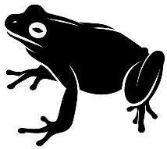 | 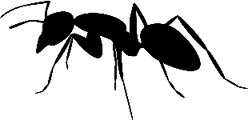
Насекомые
Рыбы
Земноводные
Пресмыкающиеся
Птицы
Звери
Определи характер питания каждого из животных. В квадратах под картинками запиши соответствующие цифры.
Хищные;
1
растительноядные;
2
всеядные.
3

Вариант 2
1. Дополни предложение: выбери верный вариант.
Тело земноводных покрыто...
сухой кожей с роговыми чешуями;
голой кожей.
2. Подчеркни названия земноводных.
Лягушка, веретeница ломкая, тритон, уж обыкновенный, гадюка обыкновенная, медянка, черепаха болотная, жаба, ящерица живородящая.
3. Выбери верные утверждения.
Рыбы — животные, которые живут в воде. Их тело покрыто чешуёй.
Лягушки и жабы не могут жить в воде.
Все звери выкармливают своих детёнышей молоком.
4. Выбери правила поведения в природе.
Если ты увидел гнездо птицы, ни в коем случае не заглядывай в него и не прикасайся к яйцам или птенцам, которые там находятся.
Если, гуляя в лесу, ты увидел ядовитый гриб, обязательно сбей его ногой!
Если ты увидел в лесу ёжика, принеси его домой, чтобы накормить.
Если ты гуляешь в лесу или в парке, не шуми, не слушай громкую музыку.
5. Узнай животных по силуэту. Распредели их на группы: поставь в соответствующей графе таблицы знак «+».
Группы
животных
Насекомые
Рыбы
Земноводные
Пресмыкающиеся
Птицы
Звери

Определи характер питания каждого из животных. В квадратах под картинками запиши соответствующие цифры.
Хищные;
1
растительноядные;
2
всеядные.
3

О. Л. КОЛЯДА,
учитель высшей категории
Жеребковичской СШ им. М. Г. Минкевича
Ляховичского р-на

Для учреждений общего среднего образования
с русским и белорусским языками обучения и воспитания
ІІІ класс
Тема: «Луг и его обитатели»
1. Дополни предложение. Выбери верный вариант.
Луг — природное сообщество, в котором преобладают…
травянистые растения;
деревья, кустарники.
2. Как растения приспособлены к совместному произрастанию на лугу?
Растут ярусами: выше — светолюбивые растения, ниже — теневыносливые.
Все растения примерно одинакового размера.
Имеют разные сроки развития, цветения.
3. Дополни цепи питания.
Журавль травяная лягушка … листья растений.
Аист жаба … пыльца растений.
Слова для справок: бабочка, тля, перепел.
4. Отметь вариант, в котором содержится неверная информация.
На лугах нет зарослей деревьев и кустарников.
В Беларуси нет лугов по берегам рек, озёр, возле болот.
Густой покров трав на лугу оберегает почву от высыхания и разрушения ветром.
На лугу обитают крупные животные, которые находят здесь укрытие.
5. Дополни схему.
Растения луга
Медоносы

Люцерна

Тема: «Охрана природы — важная задача государства»
1. Как называется территория, на которой вся природа сохраняется в естественном состоянии?
Лес;
национальный парк;
заповедник.
2. Какие действия государства направлены на сохранение животных и растений?
Выращивание из семян молодых растений и высадка их на пустырях;
выжигание сухой травы по берегам рек;
подкормка животных и птиц зимой;
строительство ферм по берегам рек.
3. Какие из перечисленных видов деятельности разрешены в заповедниках?
Массовый сбор грибов;
изучение природы;
рубка деревьев;
охота.
4. Образуй названия заповедников и национальных парков.
1. Березинский
2. Нарочанский | Национальный парк
3. Беловежская пуща | Национальный парк
4. Припятский | Государственный радиационно-экологический заповедник
5. Полесский | Биосферный заповедник
6. Браславские озёра
Дополни таблицу.
Заповедники | Национальные парки
1, … | 3, …
5. Определи причину и следствие. Заполни таблицу: запиши соответствующие цифры в ячейки.
1) Ежегодные сенокосы;
2) вытаптывание почвы;
3) у многих растений не произойдёт опыление;
4) сжигание на лугу прошлогодней сухой травы;
5) удаление камней, выравнивание и удобрение луговой почвы;
6) ловля бабочек;
7) нарушение нормального развития луговых растений;
8) могут погибнуть подземные части многих растений, божьи коровки, шмели;
9) сохранение лугов;
10) чрезмерный выпас домашних животных.
Причина | Следствие

Тема: «Человек и его здоровье»
1. Дополни фразу.
Группы органов, которые согласованно выполняют общую работу, образуют...
систему органов;
тело человека.
2. Как называется способность человека чувствовать прикосновения?
Внимание;
осязание;
обоняние;
зрение.
3. Продолжи фразу.
Сигналы от органов чувств поступают в…
кровеносную систему;
кожу;
головной мозг.
Вкусовые сосочки расположены…
в носу;
на языке;
в головном мозге.
4. Какие правила поведения помогут сохранить зрение?
Не трогай глаза грязными руками.
Не ковыряй в ушах спичками или острыми предметами.
Не читай лёжа или в движущемся транспорте.
Утром и вечером чисти зубы и язык.
5. Соедини стрелками органы и системы организма.
Желудок Дыхательная система
Бронхи Нервная система
Мочевой пузырь Пищеварительная система
Спинной мозг Кровеносная система
Сердце Выделительная система

С. В. МИХЕД, И. И. ПОЛЕЩУК,
учителя высшей категории,
Е. Н. ДЕРДЮК,
учитель первой категории СШ № 3 г. Жабинки
Чалавек і свет
Змястоўны блок “Мая Радзіма — Беларусь”
Для ўстаноў агульнай сярэдняй адукацыі
з рускай і беларускай мовамі навучання і выхавання
ІV клас
Варыянт 1
1. Вызначы, пра якое паняцце ідзе гаворка.
Краіна, дзе нарадзіўся сам чалавек і яго продкі (бацькі), — …
Дзяржава;
Радзіма;
Бацькаўшчына.
2. Злучы стрэлкамі даты і назвы дзяржаўных свят Рэспублікі Беларусь.

Дзень Дзяржаўнага сцяга, Дзяржаўнага герба і Дзяржаўнага гімна Рэспублікі Беларусь
Дзень Перамогі
Дзень Незалежнасці Рэспублікі Беларусь
Дзень яднання народаў Беларусі і Расіі

9 мая

3 ліпеня
2 красавіка

Другая нядзеля мая

3. Што сімвалізуюць чырвоны, белы і зялёны колеры сучаснага Дзяржаўнага сцяга Рэспублікі Беларусь? Пастаў знак “+” у табліцы.
Значэнне | Чырвоны | Зялёны | Белы
Свабода
Прырода
Перамога і шчаслівае жыццё

4. Суаднясi партрэты гiстарычных асоб з iх імёнамі і справамi.
Марат Казей |  |  |  | Юны абаронца Брэсцкай крэпасцi. Дапамагаў параненым. Шукаў i здабываў гранаты i патроны, прадукты
Аляксандр Мамкін |  |  |  | Самалёт, на якім лётчык перавозіў дзяцей на «вялікую зямлю», быў падбіты і загарэўся. Але пілот змог пасадзіць самалёт і паспеў задаць сваё апошняе ў жыцці пытанне — «Дзеці жывыя?»
Канстанцін Заслонаў |  |  |  | Патрыёт, пад кіраўніцтвам якога на чыгуначнай станцыі Орша быў наладжаны выраб мiн для падрыву паравозаў. Герой Савецкага Саюза
Пеця  Кацельнікаў |  |  |  | Юны партызан, які, апынуўшыся ў акружэнні, падарваў сябе гранатай. Яму пасмяротна прысвоена званне Героя Савецкага Саюза

5. Дапоўні тэкст.
У час вайны захопнікамі былі спалены беларускія _________ разам з жыхарамі. Так здарылася і з вёскай _________ у Лагойскім раёне. Захопнікі сагналі ўсіх жыхароў у _________, зачынілі дзверы і падпалілі. У агні загінулі дарослыя і дзеці.
Сёння на месцы гэтай вёскі — _________. Там, дзе былі хаты, свечкамі стаяць _________. А ўверсе на іх — _________. Трывожна нагадваюць яны людзям пра жудасную трагедыю беларускіх вёсак.

Словы для даведак: парты, коміны, кветкі, вёскі, помнік, Хатынь, званы, мацярэй, Чырвоны Бераг, хлеў, дзеці, дзяўчынкі.

Варыянт 2
1. Вызначы, пра якое паняцце ідзе гаворка.
Абавязковыя правілы паводзін, вызначаныя дзяржавай, — …
Статут;
Канстытуцыя;
Закон.
2. Злучы стрэлкамі даты і назвы дзяржаўных свят Рэспублікі Беларусь.

Дзень Канстытуцыі
Дзень яднання народаў Беларусі і Расіі
Свята працы
Дзень Незалежнасці Рэспублікі Беларусь
1 мая
15 сакавіка

3 ліпеня
2 красавіка

3. Што сімвалізуюць чырвоны, белы і зялёны колеры сучаснага Дзяржаўнага сцяга Рэспублікі Беларусь? Пастаў знак «+» у табліцы.
Значэнне | Чырвоны | Зялёны | Белы
Гасціннасць
Дабро і мір
Братэрства

4. Суаднясi партрэты гiстарычных асоб з iх імёнамі і справамi.
Дзед Талаш |  |  |  | Партызанскі камандзір, які самаахвярна вёў барацьбу з немцамі. Ворагі захапілі ў якасці заложнікаў чатырох яго дзяцей і патрабавалі ад партызана здачы ў палон
Трыфан Лук’яновіч |  |  |  | Воін-беларус, які ў Берліне выратаваў нямецкую дзяўчынку. У гонар яго подзвігу ў адным з паркаў Берліна пабудаваны велічны помнік
Мінай Шмыроў (Бацька Мінай) |  |  |  | Лётчык, які ў час Курскай бiтвы ў адным з паветраных баёў збiў 9 варожых самалётаў
Аляксандр Гаравец |  |  |  | Амаль у 100-гадовым узросце аказваў дапамогу беларускiм партызанам

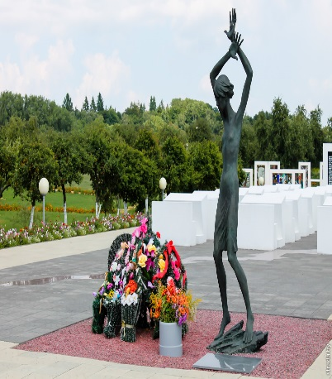
5. Дапоўні тэкст.
Ахвярамі вайны станавіліся і __________. Іх трагічнаму лёсу прысвечаны мемарыяльны комплекс у пасёлку __________, што на Гомельшчыне. Тут у гады вайны быў створаны зборны пункт для насільна адабраных у __________ дзяцей.
У цэнтры стаіць бронзавая статуя __________ з ускінутымі над галавой рукамі. Побач з ёю — «мёртвы клас», у якім знаходзяцца пустыя белыя бетонныя __________ і школьная дошка. На гэтых партах сучасныя дзеці пакідаюць __________.

Словы для даведак: парты, коміны, кветкі, вёскі, помнік, Хатынь, званы, мацярэй, Чырвоны Бераг, хлеў, дзеці, дзяўчынкі.

А. І. КРЫВЕЦКАЯ,
настаўнік вышэйшай катэгорыі
СШ № 37 г. Брэста

